**專題題目:** discord bot遠端遙控樹梅派自走車

組別 A06 成員: 1081506劉益嘉 1081516陳泓嘉 1081542張宇越

**專題功能說明:**

程式可選擇鍵盤或語音輸入模式。

主要功能分為四個部分

1. **創建帳戶**

使用帳號、密碼、證件照片創建帳戶，程式會發送discord頻道連 結到用者輸入的電子郵件帳號，連結可加入控制自走車頻道。

1. **登入帳戶**

登入帳戶時比對帳號、密碼、登入證件的照片，登入成功後可在 discord平台輸入指令操控自走車的運轉方向、時間以及蜂鳴器。

1. **重新發送群組邀請郵件**

若在創建帳戶時，傳送登入信件失敗導致使用者擁有帳戶但無法進 入discord操作，可從主畫面確認帳號密碼存在後，再次發送信件 到新的指定信箱。

1. **結束程式**

此功能為欲在正規操作下結束程式時所使用。

**專題操作與執行流程:**

程式開始時可選擇輸入模式 : 鍵盤模式或是語音模式。首先創建帳戶，創建的帳戶會將帳號、密碼、證件照片存到Heroku雲端伺服器中的雲端資料庫中，帳戶創建成功時會要求使用者輸入電子郵件帳號，程式會嘗試發送確認信到指定的信箱，若郵件地址不存在，則發送失敗，信件內容包含一張隨機產生的結合圖片之二維碼，掃描後可以加入discord頻道控制自走車。登入帳戶時會比對帳號、密碼、登入證件的照片，如果上述三樣資料都符合，則可以在discord平台，使用discord機器人輸入指令即可操控自走車的運轉方向以及蜂鳴器。若是在創建帳戶時，傳送登入信件失敗導致使用者擁有帳戶但無法進入discord操作，可從主畫面確認帳號密碼存在後，再次發送信件到新的指定信箱。

從discord文字頻道輸入以下指令以操控自走車:

前進功能 :“#f x”

後退功能 :“#b x”

左轉功能 :“#l x”

右轉功能 :“#r x”

喇叭功能 :“#sound”

登出功能 :“#stop”

其中，x為執行時間(以一秒為單位)；喇叭為固定執行一次。

**軟體程式執行流程圖:**

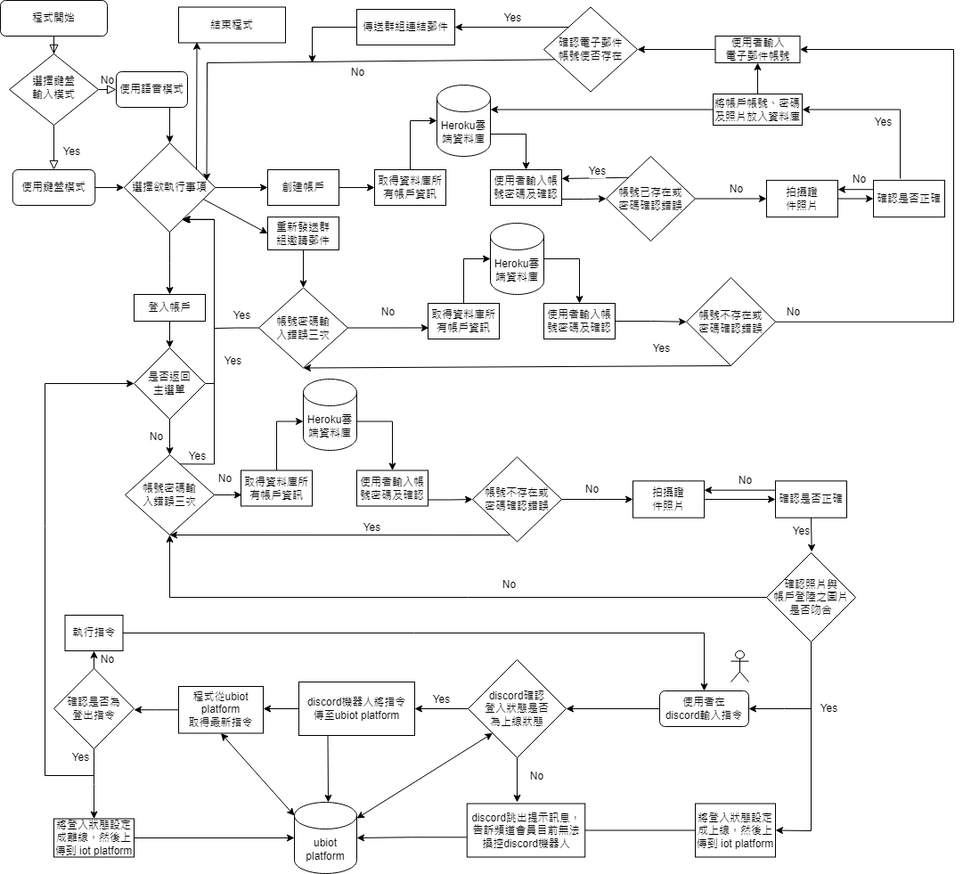

**參考的課程實驗或是網路資源:**

**課程實驗**

Lec 04 - PWM&UART

Lec 06 - Networks&Cloud

Lec 07 – Camera

Lec 08 – CV

Lec 09 - autonomous car

Lec 10 - smart speaker

**網路資源**

[**https://github.com/x-hw/amazing-qr**](https://github.com/x-hw/amazing-qr)

[**https://discordpy.readthedocs.io/en/stable/api.html**](https://discordpy.readthedocs.io/en/stable/api.html)

**MCU腳位連接與周邊裝置的連結:**

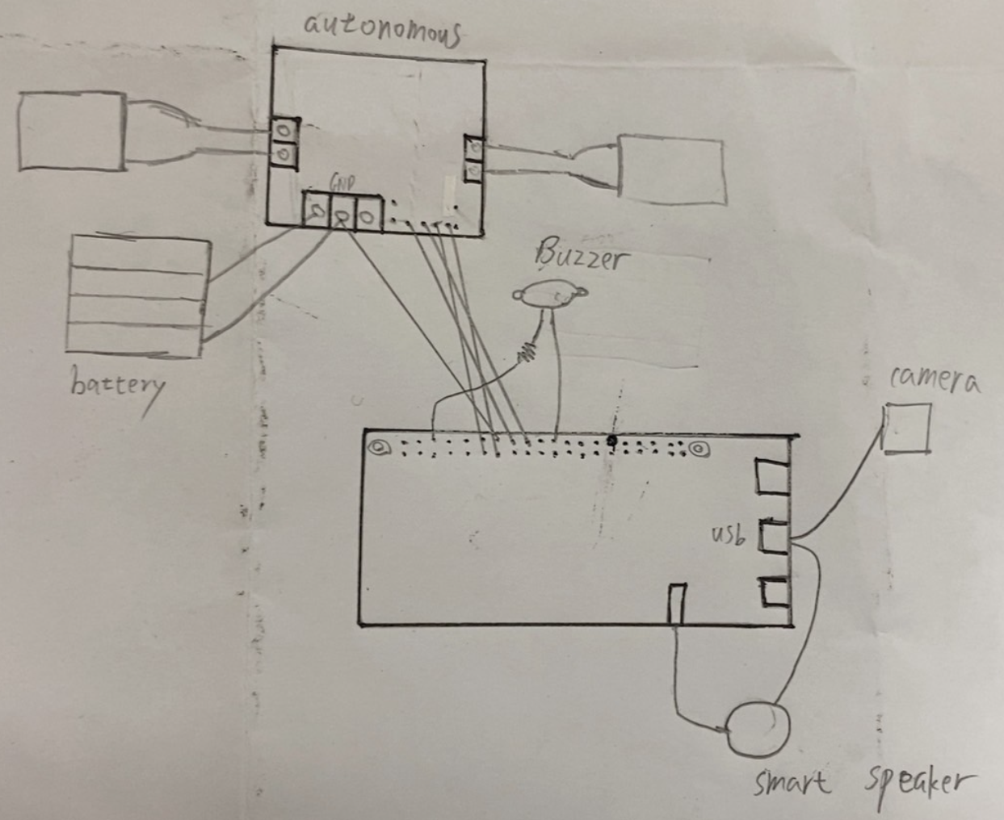

**專題流程的完整影片:**

[**https://www.youtube.com/watch?v=PT6qryaDhLw**](https://www.youtube.com/watch?v=PT6qryaDhLw)

**成員名單與分工:**

1081506劉益嘉:

負責登入系統的製作。

1081516陳泓嘉:

負責硬體部分的錯誤調整及程式上的錯誤調整。

1081542張宇越:

負責discord bot 的製作及後端資料的串接。

**開發最耗時的部份與原因:**

開發最耗時的部分是登入系統的流程設計，一方面是因為登入系統的流程有做了許多防呆系統，只要程式中有讓使用者輸入的部分都有防呆功能，而防呆流程非常複雜，所以花非常多的時間debug程式上的錯誤，而另一方面是因為登入系統也有做語音版的輸入功能，由於寫程式的住宅環境有許多吵雜的聲音，所以音箱在偵測聲音時也花了一段時間，而音箱偵測到人聲後所錄製的mp3檔的聲音，有時候聽起來也會不太自然，為了修正這狀況，也花了一段時間，思考該讓音箱錄製的聲音內容。

**硬體電路示意圖:**

